ĐỀ CƯƠNG ÔN TẬP
HỌC KÌ II NĂM HỌC: 2016-2017
MÔN ĐỊA LÝ 9

I. KỸ NĂNG: Dựa vào atlas Việt Nam vùng Đông Nam Bộ, Đồng bằng sông Cửu Long.
Câu 1: Vị trí địa lí, giới hạn lãnh thổ của vùng Đông Nam Bộ và ý nghĩa của chúng đối với việc phát triển kinh tế- xã hội.
* Vị trí địa lý, giới hạn:
- Bắc giáp Campuchia.
- Đông giáp Tây Nguyên và Duyên Hải Nam Trung Bộ.
- Tây giáp Đồng bằng sông Cửu Long.
- Nam giáp Biển Đông.
* Ý nghĩa: nhiều thuận lợi cho phát triển kinh tế, giao lưu với các vùng xung quanh và với quốc tế
Câu 2: Vị trí địa lí, giới hạn lãnh thổ của vùng Đồng bằng sông Cửu Long và ý nghĩa của chúng đối với việc phát triển kinh tế- xã hội.
* Vị trí địa lý, giới hạn:
- Nằm phía tây vùng Đông Nam Bộ.
- Bắc giáp Campuchia.
- Đông giáp Đông Nam Bộ.
- Tây và nam giáp Biển Đông.
* Ý nghĩa: Thuận lợi cho việc giao lưu trên đất liền và trên biển với các vùng và các nước.
Câu 3:Trình bày sự phân bố cây công nghiệp lâu năm ở Đông Nam Bộ? Giải thích vì sao cây cao su được trồng nhiều nhất ở vùng này.
Câu 4: Dựa vào Atlat Việt Nam vùng Đông Nam Bộ, vùng ĐBSCL: kể tên các trung tâm công nghiệp quy mô của từng trung tâm, kể tên các ngành công nghiệp của TTCN lớn nhất? giải thích.
Câu 5 : Xác định nơi phân bố cây lương thực vùng ĐBSCL, nêu ý nghĩa của việc sản xuất lương thực của vùng
Câu 6: Nêu những khó khăn chính về mặt tự nhiên và giải pháp khắc phục ở đồng bằng sông Cửu Long ?
a) Khó khăn chính về tự nhiên ở đồng bằng sông Cửu Long:
- Đất phèn, đất mặn chiếm diện tích lớn 2,5 triệu ha.
- Mùa khô kéo dài gây thiếu nước ngọt, nước biển xâm nhập sâu vào đất liền.
- Mùa lũ gây ngập úng diện rộng.
b) Giải pháp khắc phục:
- Cải tạo đất phèn, đất mặn.
- Thoát lũ, cấp nước ngọt cho mùa khô.
- Chung sống với lũ, đắp đê bao, xây nhà vùng cao, nhà nổi.
- Khai thác lợi thế do lũ mang lại.
- Chuyển hình thức trồng trọt sang nuôi trồng thủy sản, nuôi cá bè, nuôi tôm.
Câu 7: Tại sao vùng Đồng bằng sông Cửu Long có thế mạnh phát triển nghề nuôi trồng và đánh bắt thủy sản
- Điều kiện tự nhiên: Vùng có diện tích mặt nước trên cạn và trên biển lớn, nguồn cá tôm dồi dào, nhiều bãi tôm bãi cá, ngư trường lớn.
- Điều kiện xã hội: Dân đông, lao động dồi dào, có kinh nghiệm trong nuôi trồng và đánh bắt hải sản, thị trường tiêu thụ lớn đặc biệt ở các nước EU, Nhật Bản, Bắc Mĩ…
Câu 8:Trình bày thực trạng, nguyên nhân và hậu quả sự giảm sút tài nguyên và ô nhiễm môi trường biển - đảo.
* Thực trạng:
- Diện tích rừng ngập mặn giảm.
- Sản lượng đánh bắt giảm.
- Một số loài có nguy cơ tuyệt chủng.
* Nguyên nhân:
- Ô nhiễm môi trường biển.
- Đánh bắt khai thác.
Hậu quả:
+ Suy giảm nguồn tài nguyên sinh vật biển.
+ Ảnh hưởng xấu đến du lịch biển.
Câu 9 : Phát triển tổng hợp kinh tế biển có ý nghĩa như thế nào đối với nền kinh tế và bảo vệ an ninh quốc phòng của đất nước ?
- Nước ta có vùng biển rộng lớn, giàu tài nguyên, trong vùng biển có nhiều đảo và hải đảo, đường bờ biển dài, nhiều tỉnh và thành phố giáp biển.
- Phát triển tổng hợp kinh tế biển sẽ khai thác nguồn tài nguyên giàu có và đa dạng của biển, góp phần quan trọng vào phát triển kinh tế đất nước.
- Phát triển tổng hợp kinh tế biển gắn với bảo vệ an ninh, quốc phòng, bảo vệ chủ quyền lãnh thổ quốc gia.

Câu 10: Dựa vào hình vẽ sơ lát cắt ngang vùng biển Việt Nam, cho biết:
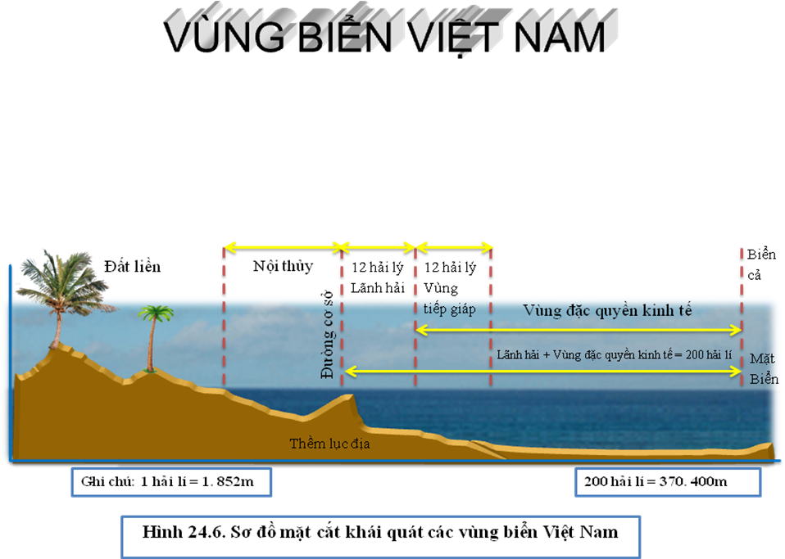
- Giới hạn từng bộ phận của vùng biển nước ta và tính chiều dài của vùng lãnh hãi và vùng đặc quyền kinh tế .
+ Nội thủy: từ bờ biển ra đến đường cơ sở.
+ Lãnh hải: từ đường cơ sở ra 12 hải lý.
+ Vùng tiếp giáp lãnh hải: từ vùng lãnh hải ra 12 hải lí.
+ Vùng đặc quyền kinh tế và lãnh hải kéo dài từ đường cơ sở ra đến ranh giới vùng biến quốc tế dài 200 hải lí.
+ Thềm lục địa.
+ Vùng lãnh hải và vùng đặc quyền kinh tế dài 370400m.
Câu 11: Dựa vào Atlat Việt Nam trình bày sự phân bố nguồn tài nguyên khoáng sản biển của nước ta?
* Tài nguyên biển:
- Muối là nguồn tài nguyên vô tận (đồng muối lớn Sa Huỳnh, Cà Ná).
- Dọc bờ biển có nhiều bãi cát chứa oxit titan có giá trị xuất khẩu.
- Cát trắng có nhiều ở Hải Vân (Quãng Ninh) và Cam Ranh (Khánh Hòa) là nguyên liệu cho công nghiệp thủy tinh.
* Khoáng sản:
Dầu mỏ, khí tự nhiên chủ yếu ở thềm lục địa phía Nam gồm các mỏ: Hồng Ngọc, Rạng Đông, Đại Hùng, Bạch Hổ, Rồng, Lan Tây, Lan Đỏ...

III/ VẼ BIỂU ĐỒ
Câu 1: Dựa vào bảng số liệu về cơ cấu kinh tế của TP. Hồ Chí Minh năm 2002 (%)
Tổng số | Nông,lâm, ngư nghiệp | Công nghiệp- xây dựng | Dịch vụ
100 | 1,7 | 46,7 | 51,6

- Vẽ biểu đồ tròn
- Nhận xét: Dịch vụ chiếm tỉ trọng cao nhất (số liệu)
Nông, lâm, ngư nghiệp chiếm tỉ trọng nhỏ nhất (số liệu)
Câu 2: Dựa vào bảng số liệu sau;
Các ngành công nghiệp ở Đồng Bằng Sông Cửu Long năm 2000

Ngành sản xuất | Tỉ trọng trong cơ cấu  công nghiệp của vùng (%)
Chế biến lương thực thực phẩm | 65,0
Vật liệu xây dựng | 12,0
Cơ khí công nghiệp, một số ngành công nghiệp khác | 23,0

Vẽ biểu đồ tròn thể hiện cơ cấu kinh tế của Đồng bằng sông Cửu Long và cho biết vì sao ngành chế biến lương thực thực thực phẩm chiếm tỉ trọng cao hơn cả?
Giải thích: Ngành chế biến lương thực thực phẩm chiếm tỉ trọng cao hơn cả là nhờ có nguồn nguyên liệu tại chỗ dồi dào, cơ sở chế biến có ở hầu hết các địa phương, công nghệ chế biến ngày càng được nâng cao.

Lưu ý: Gv sử dụng các số liệu từ biểu đồ trong atlas để rèn cho hs vẽ lại biểu đồ tròn

